LAPORAN PRAKTIKUM
PRAKTIKUM PEMROGRAMAN BERORIENTASI OBJEK
Tugas 3 Praktikum PBO



Nama : Mohamad Rizki Hanif
NIM : 0110218025
Prodi : Informatika

Sekolah Tinggi Teknologi Terpadu Nurul Fikri
2019

1. Buat kelas mobil
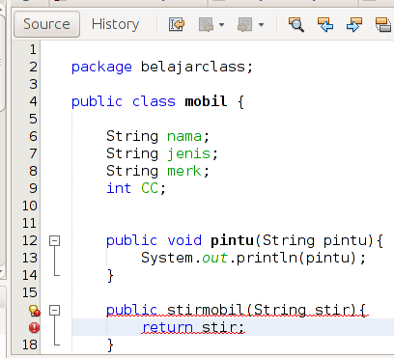

2. Buat objeknya
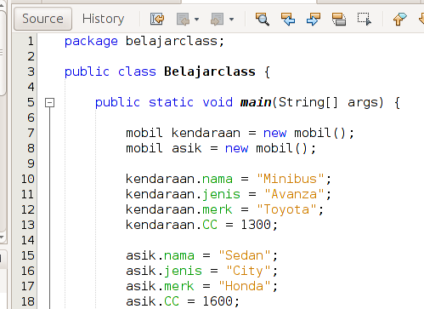

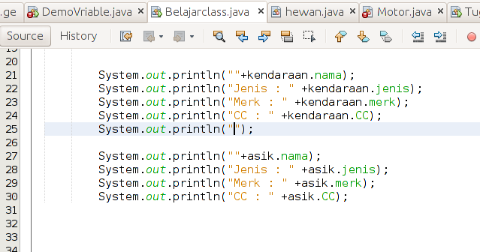
3. Outputnya
